EL SIGLO XVIII
1701-1800 (¿Hasta 1789?)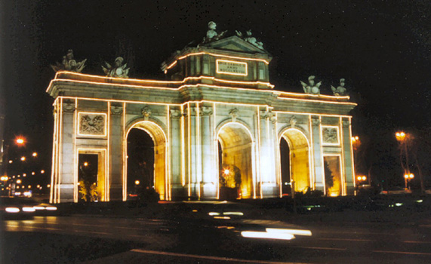
↓
Final de la Edad Moderna y comienzo de la Edad Contemporánea.

Fechas de referencia:

- 1705 (máquina de vapor)
- 1751 (L’Encyclopédie)
- 1776 (Independencia de EE.UU) y, sobre todas,
- 1789 (Revolución francesa) → Final del periodo

¿Por qué “SIGLO DE LAS LUCES “? ILUSTRACIÓN
Porque su finalidad fue disipar las tinieblas de la humanidad mediante las luces de la razón
¿Dónde surge? → En Francia
Iluminismo (Italia) - Lumières, en francés
Enlightenment, en inglés

El siglo XVIII es fundamental para comprender el mundo moderno → acontecimientos históricos, políticos, económicos, culturales… influirán en la posteridad porque en todos está el germen del PENSAMIENTO CRÍTICO y el deseo de SABER  SAPERE AUDE
(“Ten el valor de usar tu habilidad para pensar”)
Algunos de esos acontecimientos son…
☞ Las revoluciones liberales y el fin del Antiguo Régimen
☞ La revolución industrial
☞ El ascenso de la burguesía, con aspiraciones nobiliarias
☞ La preferencia por filosofías de corte racionalista y empírico

La importancia que se concede a la experimentación determina el desarrollo de los estudios científicos
Descartes  Leibniz  Locke    Montesquieu  (1689-1755)  Es considerado uno de los precursores del liberalismo y fue quien elaboró la teoría de la separación de poderes.  Rousseau  (1712-1778)  Su herencia de pensador radical y revolucionario está expresada en sus dos más célebres frases:  El contrato social: «El hombre nace libre, pero en todos lados está encadenado»  Emilio o De la Educación: «El hombre es bueno por naturaleza», de ahí su idea de la posibilidad de una educación.  Voltaire  (1694-1778)  Voltaire fue un incansable luchador contra la intolerancia y la superstición y siempre defendió la convivencia pacífica entre personas de distintas creencias y religiones. Era deísta.  La vida en común exige un PACTO SOCIAL. | ☞ | Filósofos del XVII que dejaron su huella en el movimiento ilustrado  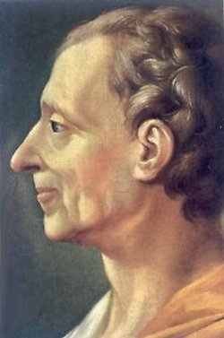  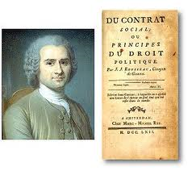  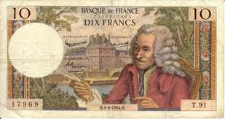  «No comparto lo que dices, pero defenderé hasta la muerte tu derecho a decirlo».
Sobre Voltaire…
La labor del hombre es tomar en su mano su propio destino, mejorar su condición, garantizar, embellecer su vida con la ciencia, la industria, las artes y por una buena política de las sociedades. Así la vida no sería posible sin una convención donde cada uno encuentra su parte.
- Rechazó todo lo que fuera irracional e incomprensible.
- Animó a sus contemporáneos a luchar activamente contra la intolerancia, la tiranía y la superstición.
- Su moral estaba fundada en la creencia en la libertad de pensamiento y el respeto a todos los individuos.
- Sostuvo que la literatura debía ocuparse de los problemas de su tiempo.

Estas opiniones convirtieron a Voltaire en una figura clave del movimiento filosófico del siglo XVIII ejemplificado en los escritores de la famosa Enciclopedia francesa, Diderot y D’Alembert. De hecho, las ideas mencionadas son definitorias de la Ilustración.
Entre sus obras → “Candido” o “Diccionario filosófico”

Pero ¿cuáles son las ideas de este movimiento reformista llamado ILUSTRACIÓN?

Racionalismo
Confianza en la razón como único medio para alcanzar progreso y felicidad. La razón es el valor supremo y la fuente de todo conocimiento, en detrimento de la fe
↓
Desarrollo del pensamiento científico
Lucha contra la superstición y falsas creencias
Se menosprecian las emociones y fantasías
Oposición a la religión tradicional
Tolerancia religiosa e ideológica
Reformismo
El desarrollo de la sociedad implica leyes y propuestas de gobierno para reformar la economía, la educación, la cultura.
↓
Creación de escuelas
Fomento de la ciencia, la agricultura, la industria, el comercio
Difusión de la prensa

Idealismo
El progreso económico y cultural conlleva una mejora de las condiciones de vida.
↓
Se cree posible un mundo más justo
Se aspira a la felicidad terrenal

Empirismo
La observación y la experiencia (método inductivo) son la base de la ciencia

Didactismo
La divulgación del saber es útil para la sociedad
↓
L’encyclopédie (1751 – 1772)
Carácter didáctico (utilitario) del arte y la literatura
↓
Cansancio de los excesos del Barroco
(Formas abigarradas y temas alejados de la realidad social)

Neoclasicismo

Y la forma política de la Ilustración es el llamado…
Despotismo ilustrado
Apoyan el poder absoluto de los reyes para imponer sus reformas sociales y educar al pueblo para mejorar sus condiciones de vida
↓
“Todo para el pueblo, pero sin el pueblo”
Su postura es paternalista
Los déspotas ilustrados concilian absolutismo e Ilustración:

Toman de la Ilustración lo que les conviene: las reformas

- Suprimen los restos de feudalismo
- Protegen la agricultura construyendo canales y pantanos e introduciendo cultivos
- Introducen reformas judiciales
- Crean centros educativos, academias, universidades
- Urbanizan y modernizan las ciudades
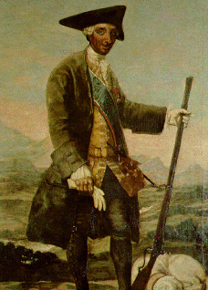
Carlos III de España convirtió Madrid en ciudad moderna: avenidas, monumentos, alumbrado público…
El despotismo ilustrado veía al estado como garante y tutor del pueblo, que sufría un estado de minoría de edad permanente. La soberanía residía en el Estado representado este en el rey, quien era responsable del bienestar de su pueblo, pero sin hacerlo participar en las soluciones.
La Ilustración en España
Dificultan su difusión el clero y la nobleza
La favorecen → | - La traducción de libros franceses  - Viajes de reformistas por Europa  - Labor divulgativa de autores como Feijoo  - Aparición de los primeros periódicos  - Creación de nuevas instituciones culturales que gozaron de protección real para difundir las nuevas ideas    Sociedades Económicas de Amigos del País  Biblioteca Nacional (1712)  Real Academia Española de la Lengua  (1714)  Real Academia de la Historia
¿Y los Borbones?
Felipe V (1700-1746)  Con él se inicia la dinastía borbónica en España. Será famoso por la centralización administrativa. Sus reformas no siempre tuvieron éxito. | Fernando VI (1746-1759)  Fue un rey culto, inteligente y pacífico, pero de salud quebradiza. Su objetivo fundamental fue la modernización del Estado.
Carlos III (1759-1788)  Fue el rey más importante del siglo por su labor reformadora. Era rey de Nápoles  y al morir Fernando VI tiene que dejar Nápoles para ser rey de España en 1759  Con él España se integra en Europa, participa activamente en la política continental. | Carlos IV (1788-1808)  Rey débil y sin carácter que no estuvo a la altura de las necesidades que requería el país en una etapa tan delicada. Durante su reinado se desarrolla la Revolución Francesa y el ascenso de Napoleón.
LA LITERATURA EN EL SIGLO XVIII

Su finalidad es difundir las ideas de la Ilustración.
Es crítica y didáctica → su función es ser útil a la sociedad.

“Docere et delectare”, pero más “docere”
Nuevos géneros: ensayo y artículo periodístico
Menos relevancia de la lírica y la narrativa

Etapas y tendencias

Posbarroquismo | Hasta 1750, aprox.
- El barroco reducido a un arte extravagante y sin contenido
- Contra estas “formas vacías” se manifestaron Feijoo, Isla y Torres Villarroel
Neoclasicismo | Hasta fin de siglo
- Normas estéticas del Neoclasicismo francés
- Importancia de los preceptos (autores clásicos)
- Predominio de lo racional sobre lo sentimental
- Corrección formal pero ausencia de emoción
- Cultivo de una literatura didáctica y crítica
- Autores: Jovellanos, Cadalso y Fernández de Moratín

Prerromanticismo | A finales de siglo
- Abandono de las reglas clásicas
- Predominio del sentimiento sobre la razón
- Temas emotivos y sentimentales.
- Autores destacados: Cadalso (Noches lúgubres), Quintana, Cienfuegos, Lista
La literatura NEOCLÁSICA es el reflejo de la ideología ILUSTRADA. Recordemos…

Ideología: Ilustración
Política: Despotismo Ilustrado
Arte y Literatura: Neoclasicismo

Los géneros en la literatura neoclásica
↓
PROSA NARRATIVA: NOVELA
Destacan dos obras:

- “Vida, ascendencia, nacimiento, crianza y aventuras del doctor D. Diego de Torres y Villarroel” (novela picaresca, en cierto modo).
- “Historia del famoso predicador Fray Gerundio de Campazas, alias Zotes”, del Padre Isla.

PROSA NO NARRATIVA. EL ENSAYO

- La preponderancia del ensayo fue consecuencia del espíritu enciclopedista y la orientación didáctica de la literatura.

- De la finalidad pedagógica y el carácter moralizante de los textos se fue pasando a la crítica de la sociedad, de sus costumbres y leyes.

Los ensayistas más importantes son:

Fray Benito Jerónimo Feijoo (1676-1764)  - Profesor de la Universidad de Oviedo.  - Uno de los grandes intelectuales y difusores del pensamiento europeo.  - Publicaciones polémicas | 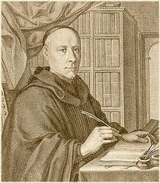
- Enorme prestigio y protección real.
- Combatía las supersticiones y falsas creencias populares
- Defendió la razón y la experiencia como únicos criterios válidos en la ciencia.
- Su estilo es sencillo, natural, y su prosa carece de artificios retóricos porque su intención es más científica y docente que estética.
- Dos libros de ensayos sobre filosofía, arte, literatura, religión…

- Teatro crítico universal (ocho tomos)
- Cartas eruditas (cinco tomos)

Gaspar Melchor de Jovellanos  (1744-1811)  - Desde muy joven desempeñó cargos judiciales en Sevilla y Madrid.  - Llegó a ser ministro de Gracia y Justicia, pero las presiones de los tradicionalistas lograron su cese. |  | 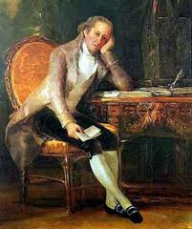
- Defensor de las ideas ilustradas: su afán reformista lo condujo a la cárcel, donde permaneció siete años.
- Miembro de varias Reales Academias
- Fue un observador de la realidad española de su tiempo (sus obras tienen como tema los problemas de España)
- Su prosa no es de ficción: tiene carácter didáctico y divulgativo.
- Las obras más importantes son ENSAYOS:

- Informe sobre la Ley Agraria
- Plan general de instrucción pública
- Memoria para el arreglo de la policía de los espectáculos
- Memoria en defensa de la Junta Central
- Elogio de las Bellas Artes.

José Cadalso (1741-1782)

- Nació en Cádiz, viajó por Europa e hizo carrera militar.
- Gran conocedor de la cultura europea de su tiempo y lector de los ilustrados
- Cultivó todos los géneros literarios.
- A pesar de su escepticismo pesimista, tenía confianza en el ser humano y en el progreso.
- Su obra en prosa más importante:

“Cartas marruecas”

En ella utiliza el recurso de exponer las opiniones de un extranjero de distinta civilización para poner de relieve, por contraste, los defectos de la sociedad.
↓
Lo empleó Montesquieu en sus “Cartas persas”. Las noventa cartas constituyen una crítica de la vida económica, social y cultural de España en aquella época.

POESÍA
Continúa la lírica barroca hasta la segunda mitad de siglo.
Después triunfa la nueva estética:
- Poesía equilibrada y correcta
- Evita los excesos de la fantasía y de la confesión sentimental.
Dos tipos de poesía en el XVIII
Poesía lírica  - Hablar de los sentimientos no estaba bien visto:  - Temas filosóficos, pastoriles y anacreónticos  - Estilo llano y a veces prosaico. | Poesía narrativa  - La confluencia entre literatura, didactismo y crítica se percibe en un género muy característico:  La fábula
Poetas neoclásicos son:

Juan Meléndez Valdés

- Poesía anacreóntica: Odas anacreónticas, Idilios y Églogas.
- Poesía filosófica y moral: ideas filantrópicas de la Ilustración, con temas como la agricultura, educación, trabajo… El tono es más sentimental (anticipa el Romanticismo) y el lenguaje, más ampuloso. Predominan la epístola (“La beneficencia”, “La calumnia” y los romances (La lluvia).
Félix Samaniego:

Profundo conocedor del pensamiento ilustrado.
- Ridiculiza los defectos humanos: ambición, hipocresía…
- Fábulas morales, en la tradición de Esopo, Fedro y La Fontaine: “La lechera”, “La cigarra y la hormiga”, etc.
Tomás de Iriarte: 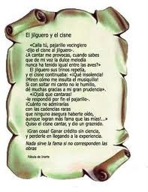

- Fábulas literarias: reflejan las preocupaciones estéticas de la época (la importancia de unir la utilidad con la estética, la necesidad de escribir en un estilo sencillo, etc.): “El burro flautista”, “La mona”, etc.

Otros poetas:

- Jovellanos (sátiras, epístolas, poemas bucólicos…)
- Moratín (sátiras y elegías)
- Cadalso (temas anacreónticos)

Y en el PRE-ROMANTICISMO:
Alberto Lista, Manuel José Quintana, Nicasio Álvarez Cienfuegos… José Cadalso: “Noches lúgubres”

TEATRO
En las primeras décadas continuó el éxito del teatro barroco
En la segunda mitad se acusó al teatro del XVII de degradar el gusto y la moral del público. Con los preceptistas (Luzán) se desarrolló un teatro que:
↓
- Imita el teatro clásico francés (Corneille, Racine y Molière)
- Adopta la regla de las tres unidades
- Tiene finalidad didáctica o moral
- Elimina los excesos verbales y escenográficos
- Es verosímil
- Mantiene el decoro en los personajes
- Se atiene a un único género (no mezcla tragedia y comedia)
- Elimina lo que pueda considerarse de mal gusto.

Los dramaturgos más importantes son:

Ramón de la Cruz (1731-1794)

Representa al teatro tradicional
Escribió unos 400 sainetes donde refleja las costumbres del Madrid castizo.
Emplea romances, letrillas, seguidillas…
Títulos: “La pradera de San Isidro”, “Manolo”, etc.

Leandro Fernández de Moratín  (1760-1828)  - Gran admirador de la cultura francesa, colaboró con el régimen de José Bonaparte.  - Escribió comedias porque era donde mejor se podían reflejar las costumbres, los vicios y los incidentes de la vida doméstica. | 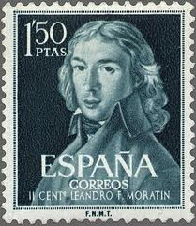
- Tiene una clara intención didáctica y moral.
- Dos temas fundamentales: la libertad de elección en el matrimonio y la igualdad social y de edad de los cónyuges.
- Las obras más importantes son:

“El viejo y la niña”
“La comedia nueva o el café”
“El sí de las niñas”

Es su obra más importante.
Se atiene a la preceptiva clásica (regla de las tres unidades).
Tema: crítica de la educación de los jóvenes, especialmente de las mujeres, que les impide rebelarse y coarta sus sentimientos.

La Revolución liberal es el nombre con el que se designa la revolución política incluida en el proceso de cambio revolucionario en todos los ámbitos con el que se cierra la Edad Moderna y comienza la Edad Contemporánea. El componente económico de ese cambio es la Revolución Industrial y el componente social la Revolución Burguesa. Se localiza en el tiempo entre finales del siglo XVIII y comienzos del siglo XIX, y espacialmente en Europa occidental (aunque se extiende más allá de este marco inicial tanto en el tiempo como en el espacio).
Hizo hospitales públicos, servicios de alumbrado y recogida de basura, uso de adoquines, una buena red de alcantarillado. En Madrid, un ambicioso plan de ensanche, con grandes avenidas, monumentos como la Cibeles, Neptuno, la puerta de Alcalá, el jardín botánico, el hospital de San Carlos (hoy Museo Reina Sofía), el edificio del museo del Prado (destinado originalmente a museo de Historia Natural).
Pertenece al GÉNERO EPISTOLAR, de moda en la época. Consta de 90 cartas intercambiadas entre tres personajes: Gazel, norteafricano, que se queda en España para conocer y estudiar las costumbres españolas; Ben-Beley, también musulmán, a quien Gazel escribe sus impresiones, y Nuño, español que acompaña a Gazel en viajes y tertulias.

